Консультація для батьків на тему:
«Осінь та імунітет дитини.Зміцнення здоров’я дитини восени»
Підготувала: вихователь Романюк А.Л
Осінь – прекрасна пора року, але і у неї є мінуси. Перш за все, це сезонні захворювання. Традиційно вважається, що з початком осені діти починають частіше хворіти. А попереду ще ціла зима! Тому осінь – саме час, щоб зміцнити здоров’я дитини.
Щоб уникнути цих неприємних особливостей осені, слід зміцнювати імунітет і запасатися вітамінами, тим більше, що саме «осінні вітаміни» вважаються найкориснішими, саме їх запас повинен захистити організм взимку, коли настане епідемія грипу та ГРВІ.
Як зміцнити здоров’я дитини восени?
- Збалансоване харчування особливо важливе восени. В осінньому раціоні дитини овочі повинні поєднуватися з м’ясними, молочними і борошняними виробами, щоб дитячий організм засвоїв всі вітаміни по максимуму. Крім того, різноманітність на дитячому столі – це запорука гарного апетиту.
- Дозвольте дитині більше рухатися, адже найбільш непосидючі діти хворіють рідше, можливо через те, що вони регулярно тренують свою дихальну і серцево-судинну системи та стають більш стійкими до впливу холодного повітря або мікробів. Дозвольте дитині не тільки бігати і стрибати, особливо на свіжому повітрі, а й загартовуватися.
- Діти часто відмовляються надягати шапку або шарф, коли їм жарко, а мамі так зовсім не здається. Діти мерзнуть менше, особливо коли рухаються, а через надмірну турботи закутана дитина не тільки не тренує свою систему терморегуляції, а й хворіє швидше просто тому, що, спітнівши, застуджується від найменшого вітерця.
- Навчіть дитину стежити за чистотою своїх рук: більше половини хвороб передається через руки і зазвичай потрапляє в організм через рот. За статистикою, більше 80% існуючих інфекційних захворювань передається саме через руки. І це не тільки кишкові інфекції. Чисті руки допомагають зберегти здоров’я дитини набагато краще, ніж пов’язка, яку рекомендують носити під час епідемій грипу.
- Стимулюйте дитину вживати в цей період більше вітамінів, особливо А і С. Свіжі фрукти і соки, салати із сирих і варених овочів, ласощі і каші з цілісних злаків, горіхів і сухофруктів – важлива частина щоденного раціону дитини в холодні осінні дні. Один стакан відвару плодів шипшини або вітамінного чаю вранці і ввечері заповнить нестачу вітамінів і допоможе зміцнити імунітет дитини в такий складний період.
- Також потрібно постаратися допомогти дитині уникати стресів, які часто виникають під час перебування в дитячому садку чи школі і сильно послаблюють захисні сили організму. Розслаблююча ванна перед сном з морською сіллю, відваром ромашки або материнки і маслом лаванди і ласкавий, розслаблюючий масаж всього тіла, і особливо голови, допоможе дитині заспокоїтися, забути про денні проблеми і уникнути негативних наслідків стресів.
- Щоб запобігти потраплянню різних шкідливих мікробів в придаточні носові пазухи, необхідно періодично промивати водою носові проходи дитини, таким чином очищаючи їх.
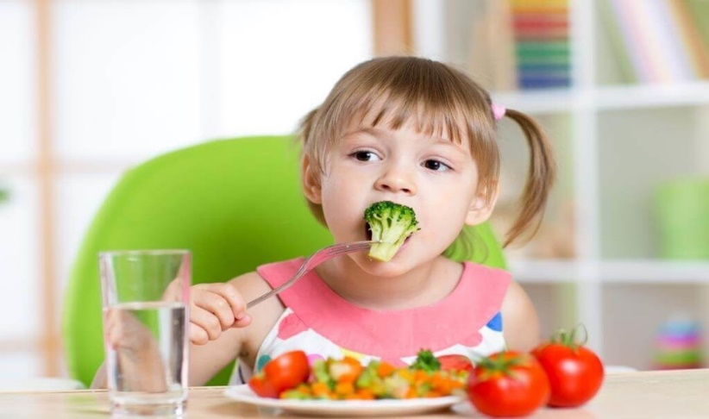
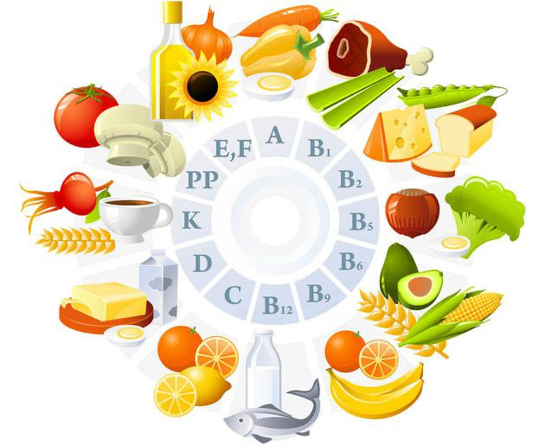
- Здоровий сон. Дитині має бути забезпечено повноцінний сон (для дошкільників обов’язковим є денний відпочинок), адже його нестача заважає відновлювальному процесу організму й зменшує бар’єрні якості імунної системи.

20 найнеобхідніших продуктів в осінньому раціоні дитини:

ГРЕЧКА
Справедливо називається царицею всіх каш, адже в ній міститься максимальна кількість мікроелементів, в порівнянні з іншими крупами.
РИС
У рисі міститься 8 найнеобхідніших дитячому організму амінокислот, а також фосфор, цинк, залізо, кальцій, калій і йод.

ВІВСЯНКА
Це ідеальна каша для сніданку дитини. У ній міститься магній, необхідний для зміцнення нервової системи дитини, а також фосфор і кальцій для кісток.
ЯГОДИ
Осінні ягоди – обліпиха, журавлина і брусниця – джерело вітаміну С, необхідного для імунітету дитини напередодні вірусних епідемій.
ЯБЛУКА
Як кажуть англійці, з’їдай одне яблуко в день – і забудь про лікарів. Яблука не тільки зміцнюють імунітет, але і виводять з організму шкідливі токсини. А печені яблука нормалізують роботу шлунково-кишкового тракту.
ВИНОГРАД
Багатий антиоксидантами і глюкозою виноград – важливий продукт осіннього раціону дитини. Тим більше що восени виноград максимально якісний і корисний.
ШИПШИНА
Свіжозібрані плоди шипшини – золотий запас для всієї родини, адже шипшина, багата вітаміном С, відмінно підвищує імунітет.
МОРКВА І ГАРБУЗ
У моркві та гарбузі міститься велика кількість вітаміну А – каротину, який необхідний для зору дитини. Важливо заправляти страви зі свіжої моркви та гарбуза тваринними жирами – сметаною чи вершками, щоб каротин краще засвоювався дитячим організмом.
КАРТОПЛЯ, КВАСОЛЯ І КАПУСТА
Вітаміни групи В, що містяться в картоплі, квасолі і капусті, зміцнюють дитячий імунітет і нервову систему, позитивно впливають на кровотворення. А восени в цих овочах, тільки зібраних з грядки, міститься максимум корисних речовин.
ЦИБУЛЯ І ЧАСНИК
У цибулі і часнику містяться фітонциди, які допомагають нашому організму боротися з вірусами. Тому ці овочі теж повинні бути в раціоні дитини, хоча і в невеликих кількостях.
ЧОРНОПЛІДНА ГОРОБИНА
Корисна для зміцнення захисних сил організму, а також допомагає знизити артеріальний тиск і покращує стан судин. Справа в тому, що чорноплідна горобина являє собою відмінний засіб боротьби з атеросклеротичними бляшками. Хворі кардіологічними захворюваннями повинні обов’язково запастися чорноплідної горобиною на зиму.
ОБЛІПИХА
В обліписі дуже багато вітаміну С. Її можна їсти або робити настої та чаї. Крім вітаміну С, в обліписі дуже багато корисних мікроелементів, які добре впливають на обмінні процеси в організмі. Ще обліпиху корисно приймати людям, що страждають на виразкову хворобу і гастрит.
ЖУРАВЛИНА
У журавлині теж дуже велика кількість вітаміну С. При перших же симптомах застуди або після переохолодження, достатньо з’їсти декілька пригоршень цієї корисної ягоди, і хвороба обов’язково відступить. В якості профілактики ослаблення імунітету журавлину можна їсти з медом і сиром – ця суміш просто створена для хмурого осіннього ранку!
КАЛИНА
Ця чудова ягода дуже корисна тим, хто часто страждає захворюваннями ЛОР-органів. Трохи розтертих з медом ягід слід додати в чай, або просто залити окропом і дати настоятися десять хвилин. Пити при перших симптомах закладеності носа або болі в горлі.
РИБ’ЯЧИЙ ЖИР
Старий і давно забутий засіб для підвищення опірності організму – риб’ячий жир. Сьогодні лікарі знову все частіше стали призначати його з метою профілактики різних захворювань. Тим більше, що зараз придбати такий жир можна в будь-якій аптеці у вигляді невеликих капсул. Особливо корисний риб’ячий жир дітям молодшого шкільного віку.
М’ЯСО І РИБА
Дитині потрібні жиророзчинні вітаміни і білки, що містяться в м’ясі та рибі. Саме тваринні жири забезпечують зігріваючий ефект на людський організм в холод. Тому восени потрібно збільшити кількість м’ясних і рибних страв у раціоні дитини.
МОЛОЧНІ ПРОДУКТИ
Молочні продукти – джерело вітамінів А, Е, В2, В6, РР і кальцію, необхідного для формування скелета і зубів. Особливо корисний сир і йогурти, приготовлені вдома з якісного ультрапастеризованого молока.
МЕД
Осінній раціон дитини не може бути правильним без меду. Хіба що дитина – алергік. В інших випадках діти щодня повинні з’їдати хоча б пару ложок меду, адже в цьому продукті міститься просто море корисних мікроелементів.
ГОРІХИ
У волоських горіхах багато вітаміну С, необхідного для зміцнення дитячого імунітету. Але важливо пам’ятати, що горіхи – досить важкий і жирний продукт, тому вони необхідні дитині в помірній кількості.
ШОКОЛАД
Хороший, якісний, без домішок – теж корисний продукт для дитини. Невеликий шматочок шоколаду підбадьорить під час занять, зарядить енергією

